«Светить всегда! Светить везде!»
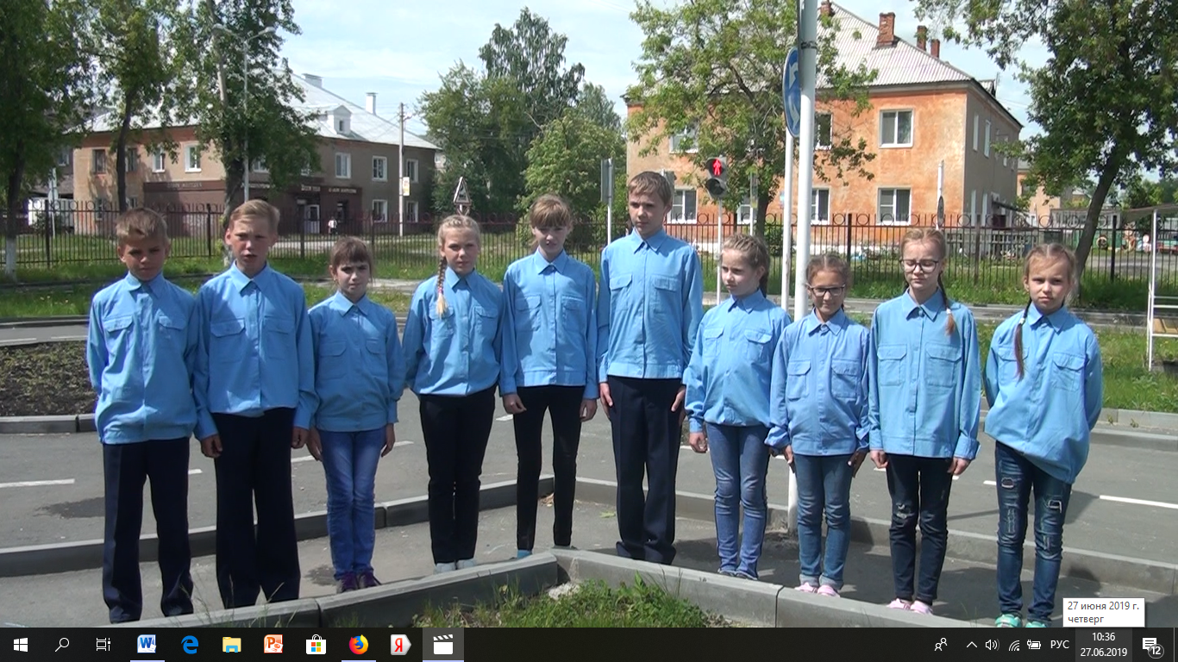
А знаете ли вы, на каком транспорте ездила бабушка кота Матроскина? А на чём Василиса Прекрасная приехала во дворец царя? На эти и другие: шуточные и серьёзные вопросы, пришлось отвечать профильному отряду ЮИД «Светофор» лагеря дневного пребывания «Позитив», организованному на базе МБОУ СОШ № 4.
6 июня 2019 года отряд ЮИД «Светофор» участвовали в квест-игре по безопасности дорожного движения в ЦОиПО посёлка Буланаш. Началось всё с приветствия:
Вместе весело шагать
по просторам, по просторам, по просторам,
Если путь тебе открыт
светофором, светофором, светофором!
Этой песней отряд «Светофор» приветствовал всех участников игры, прибывших из лагерей дневного пребывания ОУ№8, ОУ№9, ОУ№2 и др.
В роли строгого Светофора был Гоша Лебёдкин. С вопросом обратился он к собравшимся ребятам:
Его команды выполняй, и на дороге не зевай.
И для машин, и для людей
Всегда он будет всех нужней.
Важнее нету никого. Скажите нам скорей, кого?
В ответ услышал: «Све-то-фо-ра»!
Наши ребята отличались и внешним видом, и подготовленным приветствием, что было отмечено инспектором по профилактике ДДТТ С.В. Шараповой.
Далее начались испытания – всем командам нужно было пройти 6 этапов, заработать, как можно больше баллов, и собрав все буквы к слову ДОРОГА.
Ребята отвечали на шуточные сказочные вопросы, решали ребусы, применяли свои математические знания, собирали мозаику , показали свои знания дорожных знаков. Но самые сложные испытания – практические: нужно было проехать на велосипеде и пройти пешком по автогородку не нарушая ПДД для пешехода и водителя, здесь нужно было знать дорожную разметку, сигналы светофора, правила езды на велосипеде, правила пешехода, и не только знать, но и применять.
Конечно игра была напряжённая, победители – 3 команды набрали 48 баллов, мы набрали 47, но не расстроились, получили диплом участника.
А ещё мы участвовали в записи видеоролика «Обращение к пешеходам», который записала С.В. Шарапова, и для записи которого мы очень старались!!!

